第5章 软件工程基础知识
• 教材位置：02.系统架构设计师第二版-教材.pdf PDF 第 185～227 页（书页 175～217）
• 复习状态：已完成
• 复习日期：2026-11-06
• 本章地位：本章是后续架构设计、质量属性、架构评估与维护章节的工程基础。选择题常考模型辨析、耦合内聚、测试与项目管理，案例和论文也可复用需求、复用及过程改进知识。
一、大纲考点
大纲科目 1 第 4 部分对应书页 31～36（大纲 PDF 第 41～46 页）。下表将大纲条目映射到教材小节；标「补充」的内容在第五板块说明。
大纲条目 | 大纲要求概括 | 教材对应
4.1.1 软件工程概述 | 发展历程、软件危机、定义 | 5.1、5.1.1
4.1.2 软件过程模型 | 瀑布、原型、增量、螺旋、构件组装、敏捷、RUP 的原理与特点 | 5.1.2～5.1.4、5.6；增量模型见补充
4.1.3 敏捷模型 | 定义、基本原理、特点与核心思想 | 5.1.3
4.1.4 统一过程模型 RUP | 核心概念、生命周期、特点、“4+1”视图 | 5.1.4
4.1.5 软件能力成熟度模型 | CMMI 发展、五级、关键过程域与过程目标 | 5.1.5
4.2 需求工程 | 发展、内容、特点及五项主要活动 | 5.2
4.2.1 需求获取 | 基本步骤；面谈、讨论会、问卷、观察、原型、头脑风暴 | 5.2.1
4.2.2 需求变更 | 变更控制过程；CCB 职责和权益 | 5.2.2
4.2.3 需求追踪 | 内涵、作用、双向跟踪、跟踪矩阵 | 5.2.3
4.3 系统分析与设计 | 目标、意义和范围 | 5.3
4.3.1 结构化方法 SASD | SA、SD、SP；DFD、数据字典、SC、流程图、NS、PAD、PDL、E-R | 5.3.1；UML 见补充
4.3.2 面向对象方法 | OOA 五层五活动；OOD 三类；OOP 特点；持久化 | 5.3.2
4.3.3 其他设计方法 | 构件与软件重用、逆向工程、形式化方法 | 5.5、5.6；逆向工程见补充
4.4 软件测试 | 测试目的和意义 | 5.4
4.4.1 测试方法 | 静态/动态、黑盒/白盒/灰盒、V&V、测试自动化 | 5.4.1；V&V 与脚本设计见补充
4.4.2 测试阶段 | 单元、集成、系统、性能、验收、AB；各类测试项 | 5.4.2
4.5 净室软件工程 | 定义、函数与抽样理论、四项技术、应用与缺点 | 5.5
4.6 基于构件的软件工程 | 构件特征与模型、CBSE 过程、三种组装 | 5.6
4.7.1～4.7.2 项目管理与进度 | 4P、进度活动、WBS、任务活动图 | 5.7.1～5.7.2
4.7.3 软件配置管理 SCM | 定义、目标、版本控制与变更控制 | 5.7.3
4.7.4 软件质量管理 | SQA 任务、质量因素、ISO 9001 与 CMMI | 5.7.4
4.7.5 软件风险管理 | 目标；Boehm 与 Charette 体系 | 5.7.5

二、知识点笔记
5.1 软件工程与过程模型
1. 软件危机与软件工程
软件危机是软件规模、复杂度快速增长后，传统个人化编程方式失效的集中表现：进度难预测、成本难控制、功能难满足期望、质量无保证、难维护、缺文档。1968 年 NATO 会议首次提出“软件危机”，随后以工程化方法应对。
教材原文：IEEE 认为，软件工程是将系统化的、严格约束的、可量化的方法应用于软件的开发、运行和维护，并包括对这些方法的研究。
通俗地说，软件工程不是“把代码写完”，而是用可管理、可度量的方法，把需求、设计、编码、测试、文档和维护都做好。软件工程过程可用 PDCA 记忆：
环节 | 教材名称 | 要解决的问题
P（Plan） | 软件规格说明 | 做什么，功能和运行限制是什么
D（Do） | 软件开发 | 如何做出满足规格的软件
C（Check） | 软件确认 | 产品是否满足用户需求
A（Action） | 软件演进 | 如何持续改进以适应新需求

2. 软件过程模型对比 ⭐【重点】【高频考点】
软件生命周期是从需求、设计、开发、运行维护直到淘汰的全过程；软件过程模型就是约束这些活动如何组织的“施工路线图”。
模型 | 核心做法 | 优点与适用 | 主要风险/缺点
瀑布模型 | 阶段严格顺序推进，前阶段输出是后阶段输入 | 需求明确稳定、管理规范的项目 | 串行、晚期才见产品，需求返工代价大
原型化模型 | 先快速做原型，反复反馈确认需求，再开发目标系统 | 用户说不清需求、界面交互不确定 | 原型不收敛会失败；大型系统难快速原型化
螺旋模型 | 每圈经历目标设定、风险分析、开发验证、评审 | 大型、高风险项目；强调风险驱动 | 管理成本高，依赖风险分析能力
敏捷模型 | 小步迭代增量交付，反馈驱动，欢迎变化 | 需求变化快、需要快速交付 | 不等于无计划、无文档，要求高质量沟通
RUP | 用例驱动、架构中心、迭代增量，阶段与工作流二维组织 | 大型复杂项目，可裁剪的重量级过程 | 实施较重，裁剪不当会形式化
CBSE | 优先复用构件，通过适配和组装构造系统 | 共性多、可复用资产丰富的系统 | 接口不兼容、构件与需求互相制约

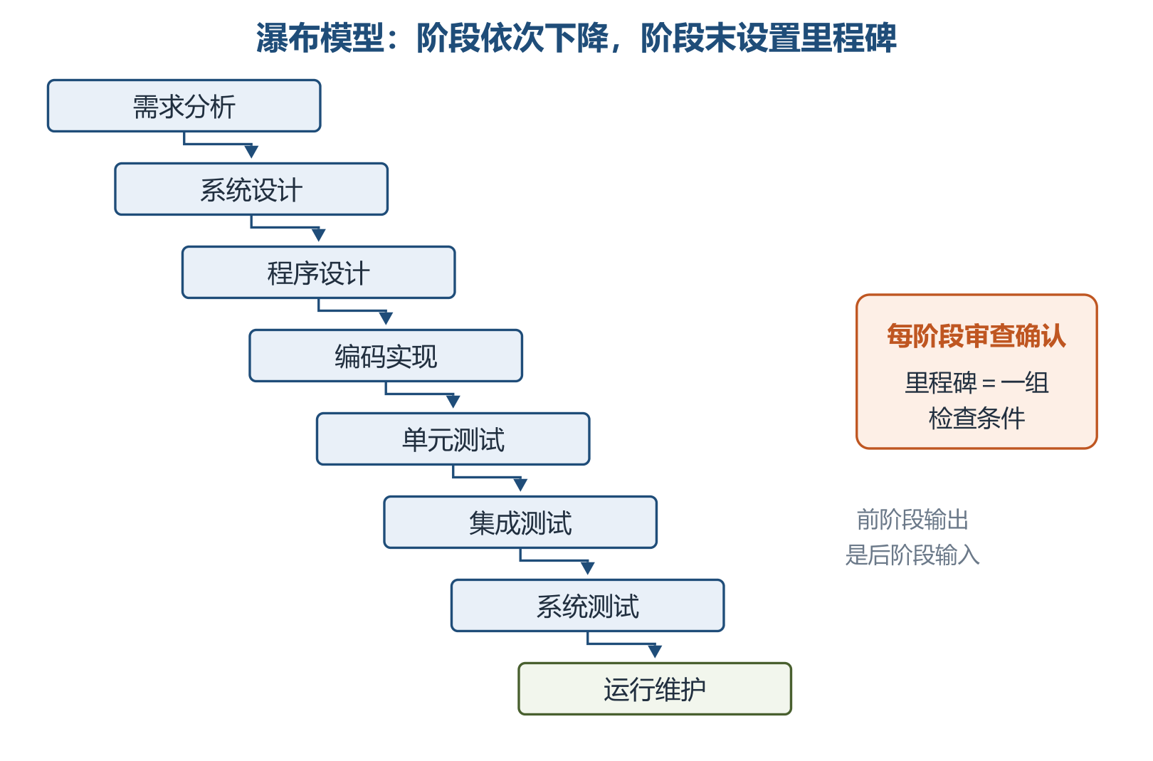
瀑布模型：阶段依次下降并以里程碑审查
瀑布模型每个阶段结束都有里程碑审查，但不能把“阶段评审”误解为“错误只会留到下一阶段才处理”。原型开发阶段用于澄清需求，目标软件开发阶段才形成实际系统：抛弃型原型确认需求后废弃；演化型原型持续完善为产品。
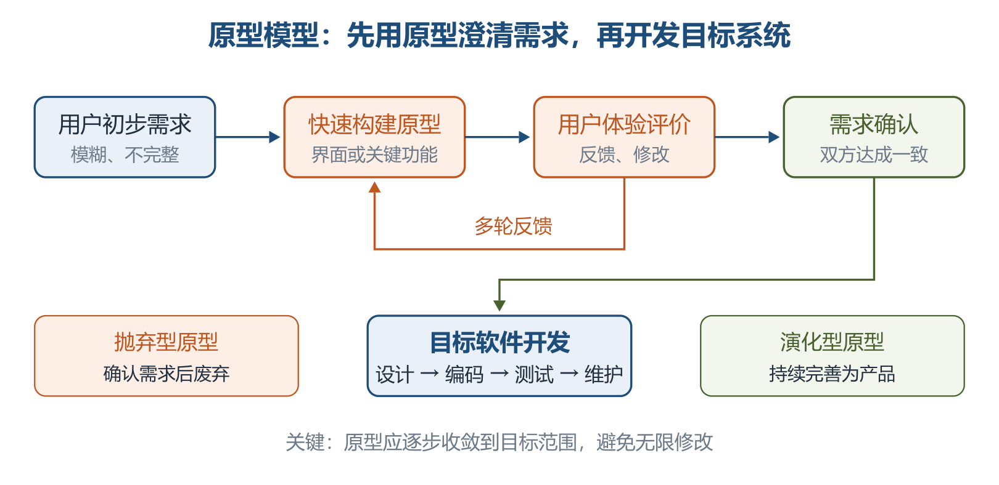
原型模型：原型反馈与目标软件开发
举例：开发点餐系统时，先做一个可点击但不能真正结算的界面原型，让餐馆老板确认菜品、订单和结账流程；若确认后重写，就是抛弃型原型，若在此基础上补齐功能，就是演化型原型。
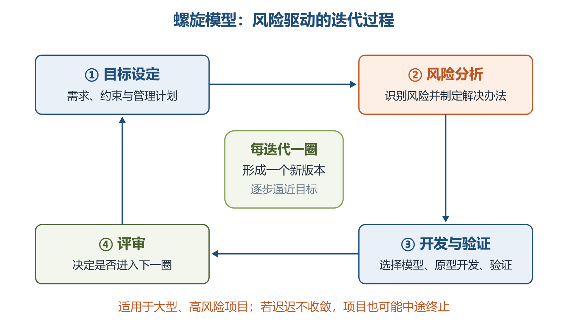
螺旋模型：每圈都进行风险分析
助记：螺旋四步“目—风—开—评”：定目标、析风险、做开发验证、评审是否进入下一圈。
3. 敏捷方法 ⭐【重点】
敏捷的两个本质特点是：适应性而非预设性，用反馈控制不可预测过程；面向人而非面向过程，重视一线人员的技术决策和面对面沟通。核心思想再加一条：迭代增量式开发，按优先级与风险规划小版本。
方法 | 必须识别的关键词
XP 极限编程 | 价值观：交流、朴素、反馈、勇气；小周期、积极反馈
水晶系列 Crystal | 以人为中心，按项目规模和环境选择不同家族成员
Scrum | 产品 Backlog 按商业价值排序；Sprint 短迭代；结束交付潜在可用增量
FDD | 人、过程、技术；五个核心过程，围绕“特征”设计、构建和迭代

举例：Scrum 像按优先级整理采购清单，每个短周期只挑选最重要的一批物品采购并验收；它不是取消清单和计划，而是让计划随反馈滚动调整。
4. RUP 统一过程 ⭐【重点】【高频考点】
RUP 的 9 个核心工作流中，前 6 个是工程工作流：业务建模、需求、分析与设计、实现、测试、部署；后 3 个是支持工作流：配置与变更管理、项目管理、环境。生命周期每个循环产生一个新版本，分为四阶段：
阶段 | 核心目标 | 记忆抓手
初始 Inception | 定义产品视图、业务模型和系统范围 | 想清楚“为什么做、做到哪”
细化 Elaboration | 确定体系结构，制定计划和资源要求 | 搭稳架构、化解主要风险
构造 Construction | 开发并演进需求、架构和计划，形成产品 | 把产品做出来
移交 Transition | 产品交付用户使用 | 上线、培训、移交

RUP 核心概念可用四问记忆：角色 Role＝Who，活动 Activity＝How，制品 Artifact＝What，工作流 Workflow＝When。每次迭代都是包含多个工作流的完整小开发过程，不是简单重复劳动。
助记：RUP 三特点“用—架—迭”：用例驱动、以体系结构为中心、迭代与增量。
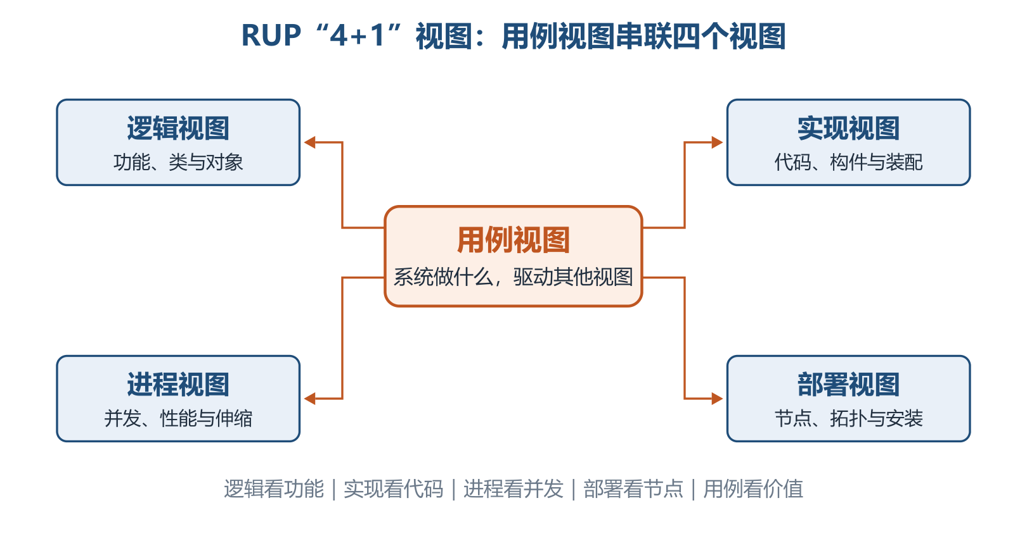
RUP“4+1”视图模型
视图 | 主要回答 | 重点关注者
用例视图 | 系统为用户做什么，驱动并串联其他视图 | 分析人员、测试人员
逻辑视图 | 功能如何由类、对象和逻辑结构实现 | 最终用户、分析设计人员
实现视图 | 代码、构件如何组织、配置和装配 | 程序员
进程视图 | 并发、进程、性能、吞吐和可伸缩性 | 系统集成人员
部署视图 | 节点、网络拓扑、发布和安装 | 系统工程师

5. CMMI 成熟度等级 ⭐【重点】【易错】
等级 | 名称 | 关键特征
1 | 初始级 | 过程随意混乱，成功依赖个人能力与“英雄主义”
2 | 已管理级 | 项目级过程可计划、执行、监督和控制，管理成本进度质量
3 | 已定义级 | 组织级标准过程制度化，并积累组织过程资产
4 | 量化管理级 | 用定量目标管理质量和过程性能，强调可预测
5 | 优化级 | 用数据持续开展增量式和创新式改进

助记：成熟度“初—管—定—量—优”；二级管项目，三级有标准，四级看数据，五级持续优。
5.2 需求工程
1. 需求层次与需求工程活动 ⭐【重点】
软件需求描述“系统必须满足什么”，包括功能需求和非功能需求。三个层次要会区分：
层次 | 含义 | 例子（图书借阅系统）
业务需求 | 组织或客户的高层次目标 | 减少排队，提高图书周转率
用户需求 | 用户必须完成的任务或期望 | 读者能查询图书并预约
功能需求 | 开发人员必须实现的软件功能 | 系统提供按书名检索、预约登记功能

非功能需求补充规定性能、质量属性、外部接口、标准规范和设计约束。例如“检索响应不超过 2 秒”不是新功能，而是性能要求。
需求工程覆盖体系结构设计前的活动，并贯穿生命周期：需求获取 → 需求分析 → 形成需求规格 → 需求确认与验证 → 需求管理。需求规格经评审批准形成需求基线，它是客户与开发者关于产品需求的约定，也是后续变更控制的基准。
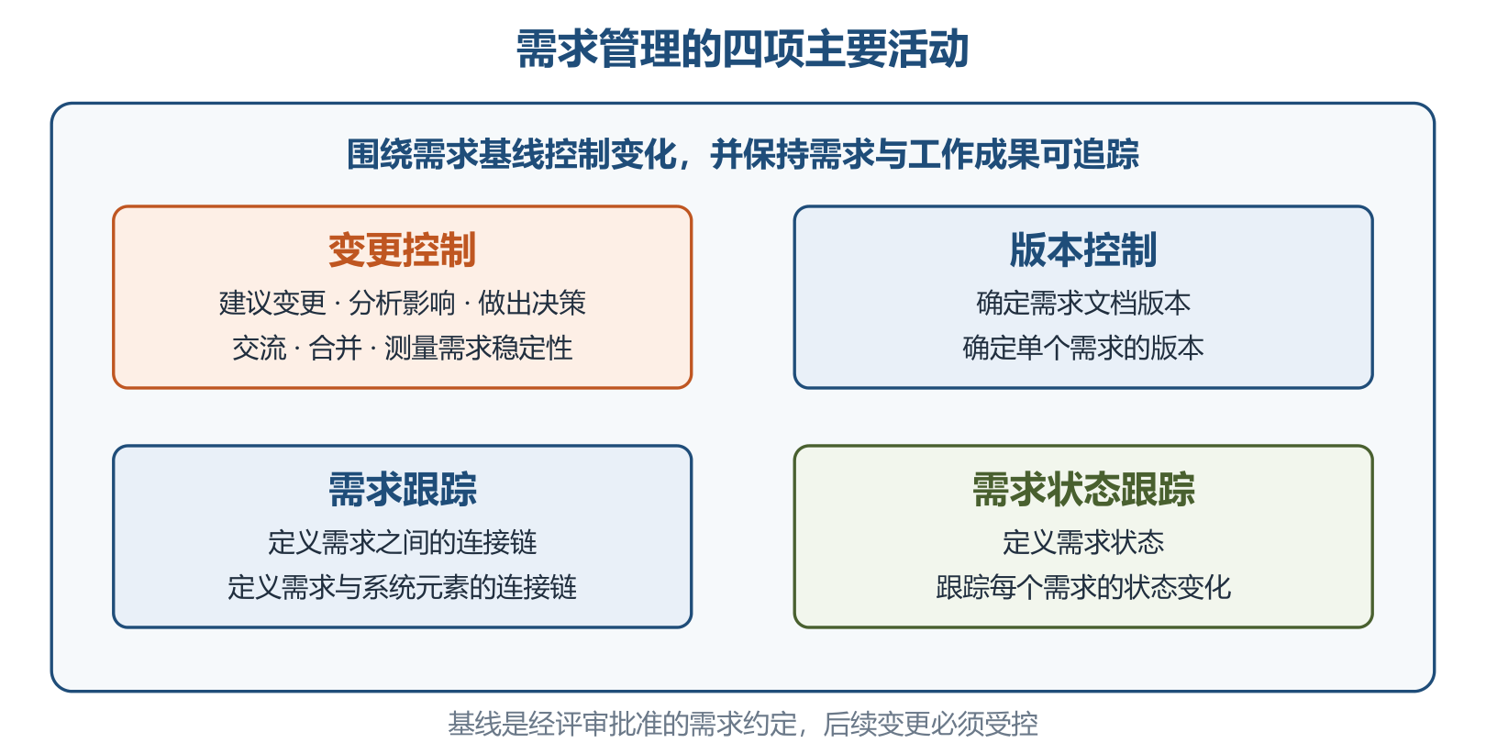
需求管理的主要活动
2. 需求获取
基本步骤为：开发高层业务模型 → 定义项目范围和高层需求 → 识别用户角色和用户代表 → 获取具体需求 → 确定业务工作流 → 整理与总结。需求陈述应说明做什么，而不是怎样做。
方法 | 最适合的场景 | 注意事项
用户面谈 | 深入理解个别用户任务，是最常见有效的方法 | 会前准备，会后复查并文档化
专题讨论会 | 多方集中讨论、快速达成共识、解决冲突 | 需要主持人及用户、技术等代表
问卷调查 | 验证假设、收集统计倾向 | 不利于探索未知问题和追问模糊回答
现场观察 | 了解真实业务流程与细节 | 观察实际操作，而非只听转述
原型化方法 | 界面、报表等高度不确定需求 | 多轮反馈，避免原型无限演化
头脑风暴 | 新业务、高不确定性需求 | 鼓励发散设想，再收敛筛选

3. 需求变更与 CCB ⭐【重点】【易错】
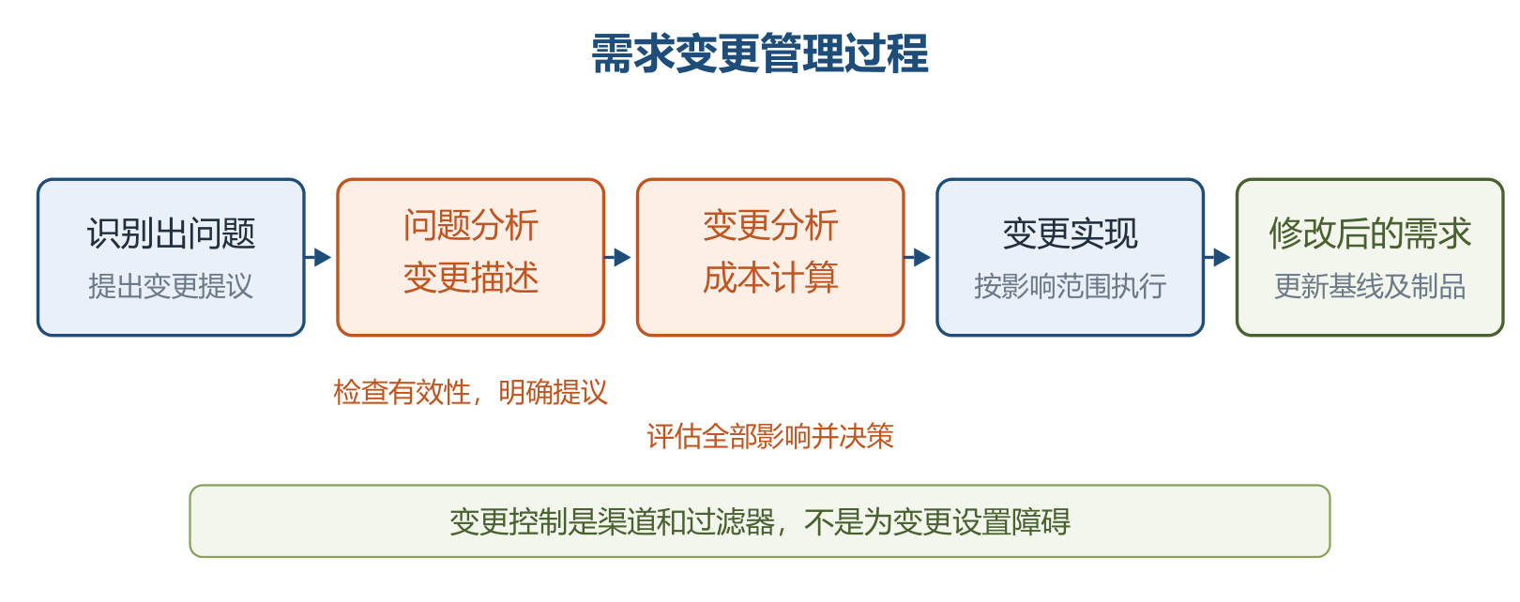
需求变更管理过程
变更成本不能只算“改代码”，还要算需求文档、设计、测试、进度及相关工作产品的联动成本。CCB 是决策机构，不是作业机构：负责评审并裁定接受哪些变更，通常不负责提出具体变更方案，也不直接实施变更。
未获批准的变更不得进入设计实现；原始变更请求不得从配置库删除或修改；已集成的需求变更必须能追溯到核准的变更请求。重要变更被接受后，可能需要重新协商交付期、人员、范围或质量折中。
4. 需求追踪
方式 | 检查方向 | 能发现的问题
正向跟踪 | 需求规格中的需求 → 设计、代码、测试等后继成果 | 需求是否漏实现、漏测试
逆向跟踪 | 设计、代码、测试用例 → 需求规格中的出处 | 是否做了无需求依据的多余功能

二者合称双向跟踪；需求跟踪矩阵保存需求与后继工作成果的对应关系。其目的不是“多填一张表”，而是维持“需求—设计—编程—测试”一致性并支持变更影响分析。
5.3 系统分析与设计
系统分析把复杂对象分解并识别属性与关系，形成需求规格；系统设计据此绘制实现蓝图，包括概要设计和详细设计。
1. 结构化分析 SA：DFD 与数据字典 ⭐【重点】【高频考点】
结构化方法又称面向功能或面向数据流的方法，包括 SA、SD、SP，基本原则是分解与抽象、模块独立性和信息隐蔽。SA 常用 DFD、数据字典、结构化语言、判定表和判定树。
DFD 元素 | 图形/作用 | 通俗理解
外部项 | 圆角框或平行四边形；系统外数据提供者或使用者 | 谁给数据、谁用结果
处理/加工 | 矩形；对数据进行加工转换 | 数据在这里被做什么
数据流 | 带名称的箭头；数据流向 | 什么数据往哪里走
数据存储 | 数据库或文件中的保存数据 | 数据放在哪里

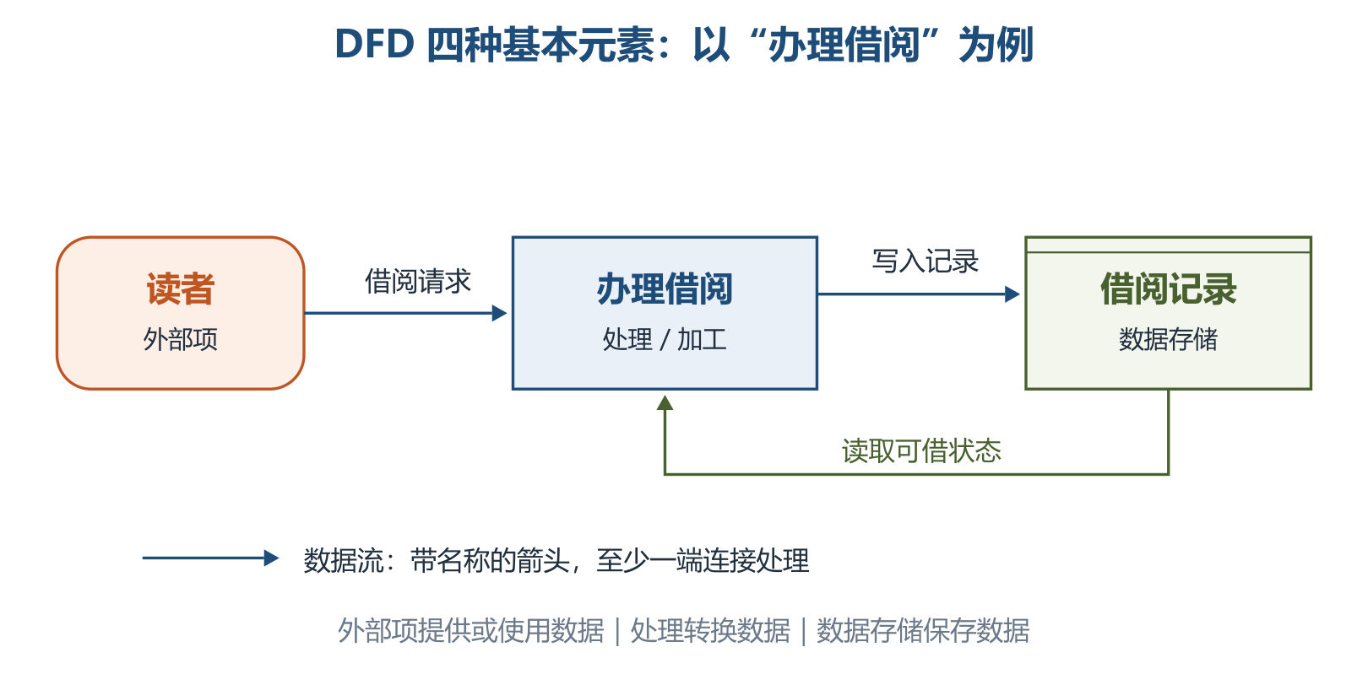
DFD 四种基本元素与数据流示例
DFD 自顶向下逐层分解，父图是子图抽象，子图是父图求精。⭐【易错】检查规则：一个处理至少有一个输入和一个输出；一个数据流至少一端是处理；父图数据流必须在相应子图中体现；分解要保持数据守恒。
数据字典是对 DFD 各元素的文字定义集合，包含数据项、数据结构、数据流、数据存储、处理过程。数据项不可再分；数据结构描述组合关系；处理过程说明“做什么”及频度、响应等要求，而不是具体编码“怎么做”。
2. 结构化设计 SD：模块、耦合与内聚 ⭐【重点】【高频考点】【易错】
SD 以 SRS、DFD 和数据字典为基础，自顶向下、逐步求精、模块化。概要设计确定模块划分、功能、接口及调用关系，形成系统结构图 SC；详细设计确定每个模块的算法和局部数据结构。信息隐藏把模块实现细节封装成“黑盒”，外部只依赖简单接口。
耦合衡量模块之间联系程度，越低越好；内聚衡量模块内部各成分围绕功能的紧密程度，越高越好。
耦合（低 → 高） | 识别特征 | 内聚（高 → 低） | 识别特征
非直接耦合 | 无直接关系，仅由上级控制调用 | 功能内聚 | 各成分共同完成单一功能
数据耦合 | 参数传递简单数据 | 顺序内聚 | 前一部分输出是后一部分输入，顺序执行
标记耦合 | 参数传递记录等数据结构 | 通信内聚 | 各成分操作同一数据结构
控制耦合 | 传入控制信息影响对方内部逻辑 | 过程内聚 | 功能相关且按特定次序执行
通信耦合 | 共用输入信息或输出需整合 | 时间内聚 | 任务在同一时间间隔执行，如初始化
公共耦合 | 多模块访问公共数据环境 | 逻辑内聚 | 逻辑上相似的任务放在一起，由参数选择
内容耦合 | 直接访问对方内部数据、跳入内部或代码重叠 | 偶然内聚 | 成分没有或只有松散关系

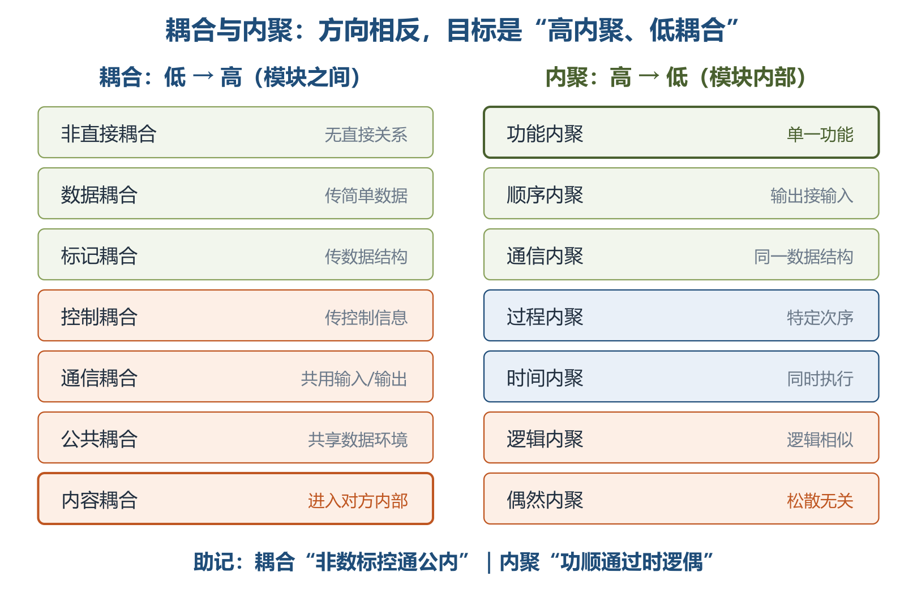
七种耦合与七种内聚速记阶梯
助记：耦合“非数标控通公内”，内聚“功顺通过时逻偶”；设计目标是高内聚、低耦合，而不是相反。
详细设计工具要辨析：程序流程图用方框、菱形和箭头描述控制流；NS 盒图强制结构化、不能任意转移控制；PAD 图层次清晰，便于自顶向下设计和转换为源码；PDL外层控制结构固定、内层具体操作灵活；判定表适合复杂条件组合。
3. 结构化编程 SP 与 E-R 概念模型
SP 采用自顶向下、逐步求精，只用顺序、选择、循环三种基本控制结构组合，并坚持单入口、单出口。原则是“程序＝算法＋数据结构”，两者分开设计、以算法为主。
E-R 图用矩形表示实体、椭圆表示属性、菱形表示联系；主属性名加下划线，多值属性用双椭圆，派生属性用虚线椭圆。联系数量约束为 1:1、1:N、M:N，联系自身也可以有属性。
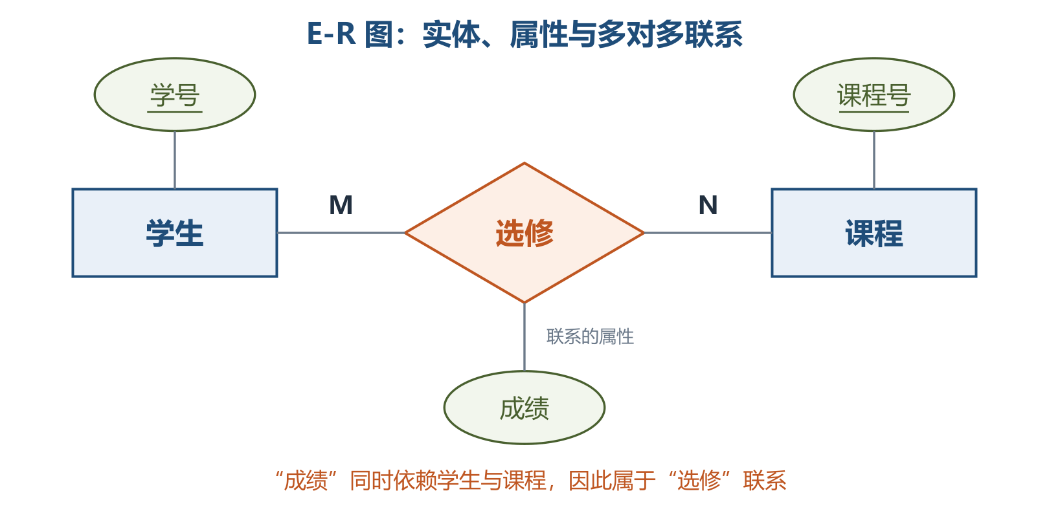
E-R 图：学生、课程及选修联系
举例：“成绩”既依赖某个学生又依赖某门课程，因此应挂在“选修”联系上，而不是单独当作学生或课程的属性。
4. 面向对象分析与设计 ⭐【重点】
OOA 模型由主题层、对象类层、结构层、属性层、服务层五个层次，以及标识对象类、标识结构、定义主题、定义属性、定义服务五项活动组成。分类结构表示一般—特殊（泛化—特化），组装结构表示整体—部分。
OOA 原则包括抽象、封装、继承、分类、聚合、关联、消息通信、粒度控制和行为分析；基本步骤是确定对象和类、确定结构、确定主题、确定属性、确定方法。对象之间通过消息通信，不应绕过封装直接存取内部属性。
OOD 类 | 职责 | 典型识别与特征
实体类 | 保存需要持久化的业务信息 | 学员、课程；通常是名词，有属性，不一定有操作
控制类 | 封装一个或几个用例特有的协调控制行为 | 身份验证器；通常无属性、一定有方法，随用例产生或消亡
边界类 | 隔离系统与外部参与者、设备或其他系统的交互 | 窗口、报表、打印机接口；可有属性和方法

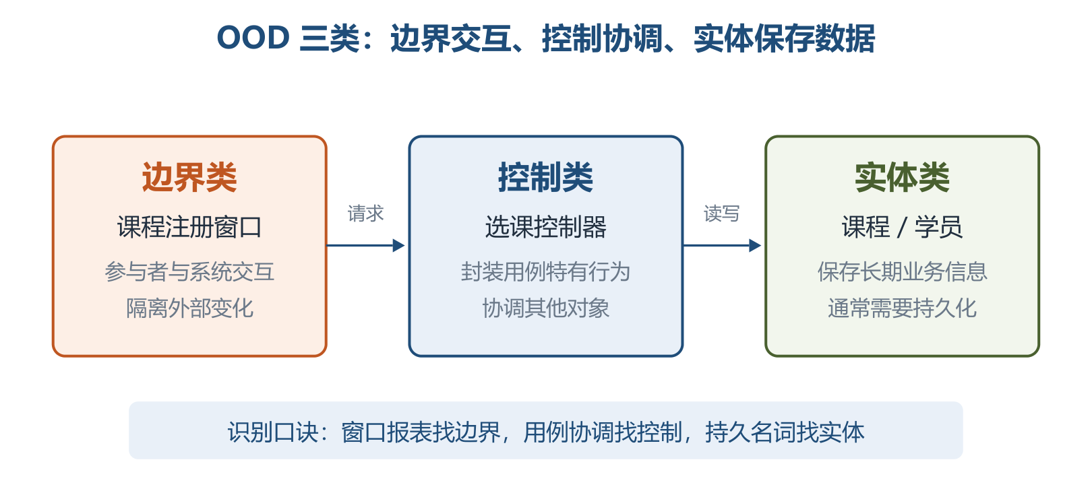
OOD 中边界类、控制类与实体类的协作
OOP 可记为“对象＋类＋继承＋多态＋消息”，目标是重用性、灵活性和扩展性。封装隐藏数据和实现细节；继承复用一般类的属性和服务；多态是不同对象收到同一消息可表现不同行为。对象持久化把内存对象保存到数据库或永久存储设备，关系数据库场景常用 ORM：Hibernate 自动生成并执行 SQL；iBatis 由开发者手写 SQL、灵活小巧；JDO 是持久化标准 API，可适配多种数据底层。
5.4 软件测试
教材原文：软件测试是使用人工或自动手段运行或测定某个软件系统的过程，目的在于检验它是否满足规定需求，或弄清预期结果与实际结果之间的差别。
测试是为了发现错误并评价质量，不能证明程序完全没有错误，也不能只理解为编码后的收尾活动。
分类角度 | 类型 | 核心区别
程序是否运行 | 静态测试 | 不运行程序，审查需求、设计、源码、结构和流程
程序是否运行 | 动态测试 | 构造用例、执行程序、比较实际与预期结果
是否了解内部结构 | 黑盒测试 | 依据需求规格检查输入输出和功能，不看内部实现
是否了解内部结构 | 白盒测试 | 依据内部逻辑设计用例，检查路径与结构
是否了解内部结构 | 灰盒测试 | 兼顾外部输出与部分内部逻辑，深度不如白盒
执行方式 | 人工/自动化测试 | 自动化是在预设条件下自动执行并分析结果，仍需人设计目标和判断

⭐【易错】静态/动态与黑盒/白盒是不同分类维度，不能一一对应。白盒常见覆盖有语句、判定/分支、路径等，覆盖指标高不等于没有缺陷。
阶段/类型 | 主要对象与目标 | 关键提醒
单元测试 | 单个模块，发现模块功能和编码错误 | 静态审查与白盒、黑盒结合，满足覆盖要求
集成测试 | 已组装模块，检查组装正确性和接口 | 重点关注模块间接口与交互
系统测试 | 完整系统，依据需求做功能、性能、安全等测试 | 通常黑盒，由独立测试小组执行并做回归
验收测试 | 交付前依据用户需求和合同验收 | 由用户开展，区别于开发过程中的系统测试
Alpha/Beta | 用户在开发环境或模拟环境测试 / 多用户在真实环境测试 | Alpha 在前，Beta 更贴近真实使用

负载测试观察负载逐渐增加时性能指标的变化；压力测试寻找瓶颈或不可接受的性能点，确定最大服务级别，二者都属于性能测试。AB 测试让相似用户群随机访问不同版本并依据数据择优；Web 测试还包括链接是否有效及有无孤立页面、表单提交和默认值是否正确等。
5.5 净室软件工程
净室软件工程 CSE 用数学和统计学方法，在规约、设计和验证阶段预防错误，追求零缺陷或接近零缺陷，而不是先做出产品再大量排错。
理论/技术 | 必须掌握的内容
函数理论 | 程序视为定义域到值域的映射；完备性是每种输入有输出，一致性是同一输入至多一个输出，正确性可据此推理验证
抽样理论 | 所有使用情况构成总体，抽取样本测试，统计推导性能与可靠性
增量式开发 | 在统计过程控制下划分较小累积增量
基于函数的规范与设计 | 盒子结构：黑盒行为视图 → 状态盒有限状态机视图 → 明盒过程视图
正确性验证 | CSE 核心，以推理验证取代对事后排错的依赖
统计测试与软件认证 | 由使用模型产生随机样本用例，推导预期操作性能

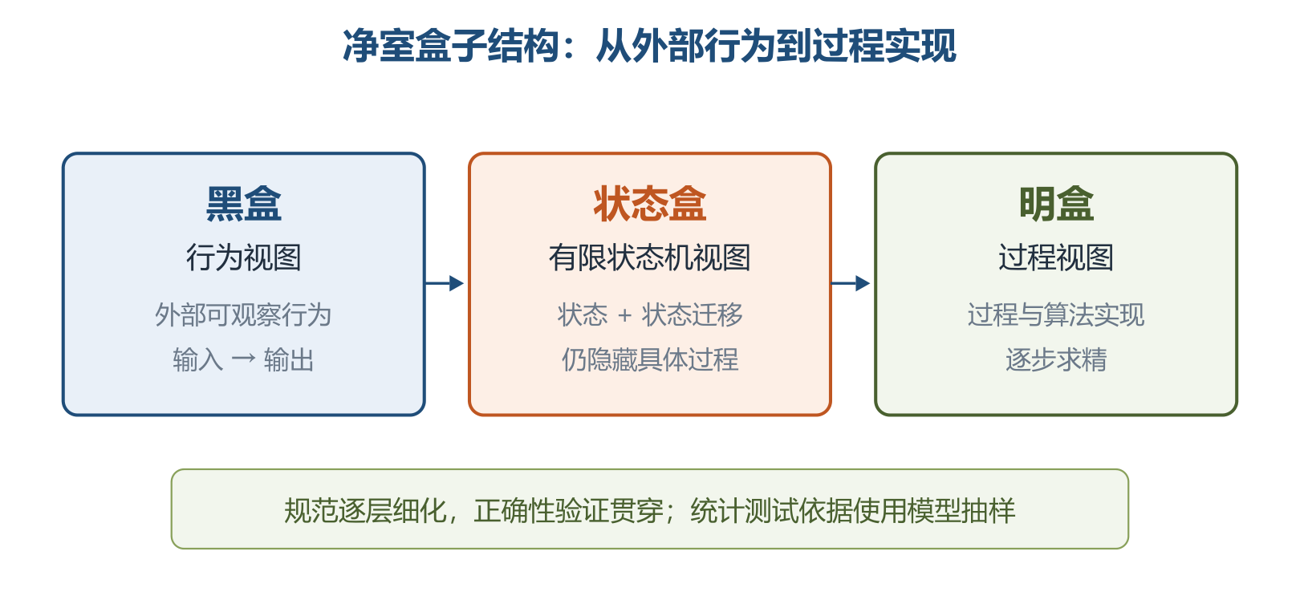
净室盒子结构：黑盒、状态盒到明盒
⭐【易错】“提倡不进行传统单元测试”不等于“不验证、不测试”；净室强调测试前的正确性验证和统计质量控制。其缺点是数学门槛高、验证耗时、人员训练成本高，且完全不做传统模块测试在现实中存在风险。
5.6 基于构件的软件工程 CBSE
CBSE 强调“购买而非重新构造”，把重点从编写程序转向复用构件的选择、适配和集成。构件可以是 COTS，也可自行开发。
构件特征 | 含义
可组装性 | 外部交互必须通过公开接口，隐藏内部信息
可部署性 | 自包含、通常为二进制，可在构件平台独立部署
文档化 | 用户可据文档判断构件是否满足需求
独立性 | 可独立组装部署；若依赖其他服务必须显式声明
标准化 | 符合标准构件模型，保证互操作性

构件模型三要素是接口、使用信息、部署；通用服务分为支持分布式通信互操作的平台服务，以及身份认证等共性支持服务。中间件实现这些共性服务，容器提供支持服务实现及整合接口。
CBSE 过程为：系统需求概览 → 识别候选构件 → 根据发现的构件修改需求 → 体系结构设计 → 构件定制与适配 → 组装构件创建系统。⭐【重点】它允许用“现有构件能支持什么”反向细化需求，体系结构阶段选择的构件模型和平台会限制可选构件范围。
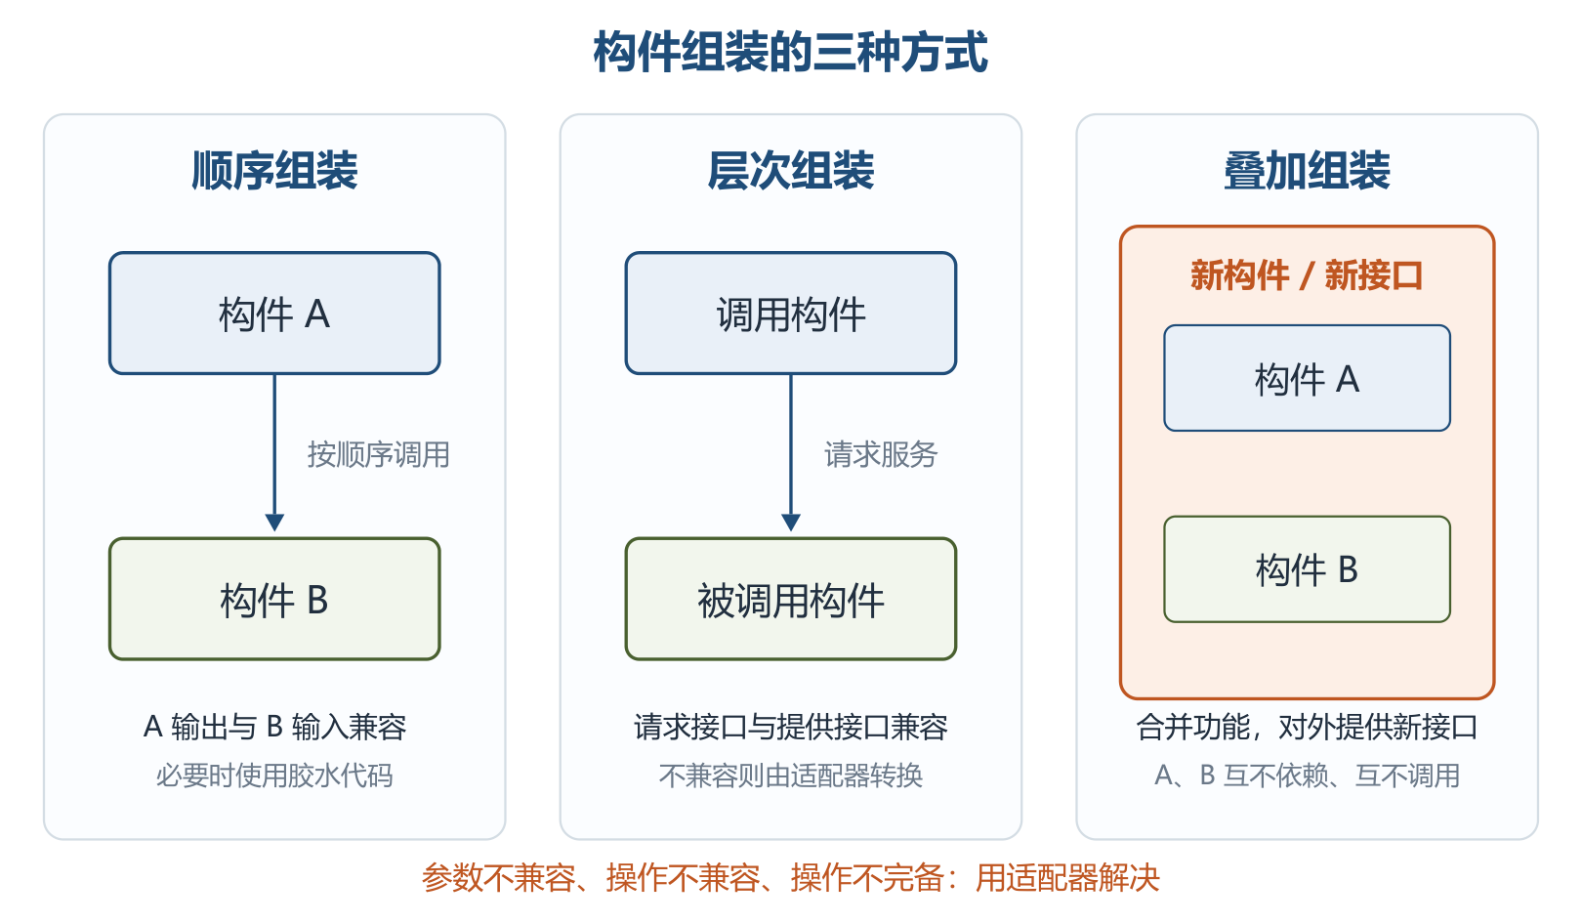
构件的顺序组装、层次组装与叠加组装
接口问题 | 表现 | 处理
参数不兼容 | 操作名相同，但参数类型或个数不同 | 编写适配器构件转换
操作不兼容 | 提供接口与请求接口的操作名不同 | 编写适配器构件转换
操作不完备 | 一方接口只是另一方所需接口的子集 | 适配并补充缺失能力

顺序组装要求前一构件输出与后一构件输入兼容；层次组装要求调用构件的请求接口与被调用构件的提供接口兼容；叠加组装把多个构件合并成新构件并对外提供新接口，原构件彼此不依赖、不调用。连接构件的专门代码称胶水代码。
5.7 软件项目管理
软件项目管理围绕人员 People、产品 Product、过程 Process、项目 Project四类对象，目标是按预定成本、进度和质量完成项目。进度管理包括活动定义、活动排序、活动资源估计、活动历时估计、制定进度计划和进度控制。
1. WBS 与任务活动图 ⭐【重点】
WBS 以可交付成果为导向，按“项目 → 任务 → 工作 → 日常活动”逐层分解；最底层是工作包，应有唯一责任主体和明确交付成果。它是进度、资源、成本、风险和采购计划的重要基础。
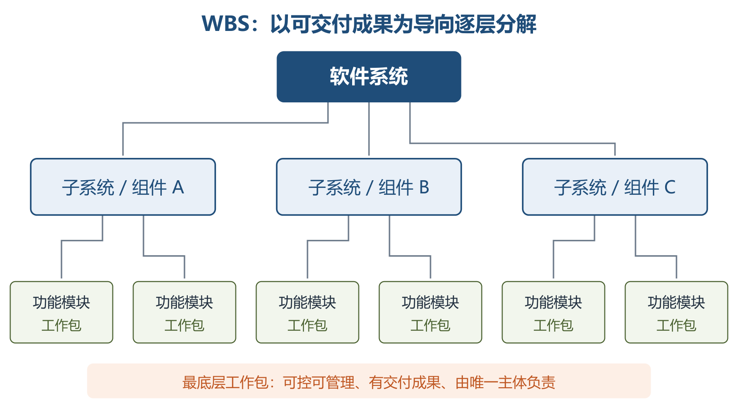
WBS 工作分解结构
工作包要可控可管理，每个任务有明确完成标准，分解要有利于责任分配；教材建议树形结构一般不超过 6 层，既不能过粗也不能无限细分。活动定义进一步明确前驱、持续时间、必须完成日期、里程碑和交付成果，再按活动关系形成任务活动图，常用甘特图展示。
2. 配置、质量与风险管理 ⭐【重点】【易错】
SCM 是标识、组织和控制修改的技术，目标是标识变更、控制变更、确保变更正确实现并报告变更。核心是版本控制和变更控制：前者记录何时、何人、改了什么，并通过分支合并支持并行开发；后者不是阻止变更，而是确保变更有序。
软件质量是软件与明确及隐含需求相一致的程度，可从产品运行、产品修改、产品转移三组因素理解。
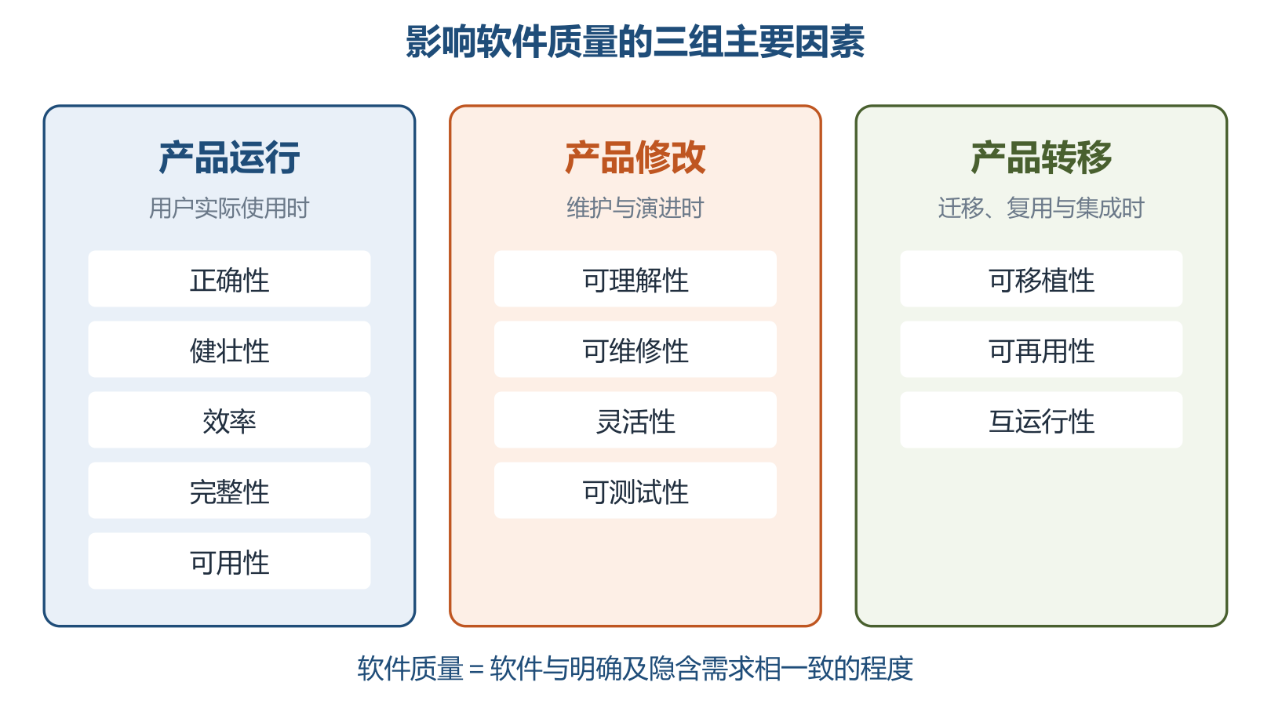
影响软件质量的三组主要因素
质量因素组 | 典型属性 | 关注问题
产品运行 | 正确性、健壮性、效率、完整性、可用性 | 用起来是否正确、安全、可靠、高效
产品修改 | 可理解性、可维修性、灵活性、可测试性 | 出问题时能否理解、修复、改变和测试
产品转移 | 可移植性、可再用性、互运行性 | 能否换环境、复用并与其他系统协作

SQA 通过评审和审计，使软件过程对管理层可见，重点在事前预防缺陷、尽早捕获缺陷、作用于过程、贯穿全部活动。三项主要任务是：审计与评审、SQA 报告、处理不符合问题。质量认证关注企业整体质量体系，教材列出 ISO 9000 系列（软件企业常用 ISO 9001）和 CMM/CMMI。
风险管理目标是预防风险。Boehm 体系分为风险估计（辨识、分析、排序）和风险控制（管理计划、处理、监督）；Charette 体系分为分析（辨识、估计、评价）和管理（计划、控制、监督）。CMU-SEI 体系偏重实践，并将软件需求方纳入风险管理要素。先识别评估，再规划处置并持续监督，不能等项目失控后才“救火”。
三、重点与易错点
# | 考点 | 必须记住的结论 | 易错提醒
1 | 软件危机 | 进度、成本、期望、质量、维护、文档六类问题 | 软件危机不是单纯“程序员技术差”
2 | 瀑布与原型 | 瀑布适合稳定需求；原型用于澄清不确定需求 | 抛弃型与演化型原型的结局不同
3 | 螺旋模型 | 每圈为目标、风险、开发验证、评审 | 风险分析是标志，不只是“多次原型”
4 | 敏捷 | 适应性、以人为本、迭代增量 | 敏捷不等于无计划、无文档、无架构
5 | RUP | 用例驱动、架构中心、迭代增量；四阶段九工作流 | 阶段不是九个工作流的简单串行替代
6 | “4+1”视图 | 用例串联逻辑、实现、进程、部署 | 实现视图不是部署视图，进程关注并发性能
7 | CMMI | 初始、已管理、已定义、量化管理、优化 | 二级项目级，三级组织级，四级定量可预测
8 | 需求基线与 CCB | 基线是变更基准；CCB 负责裁定 | CCB 不是实施小组，未批准不开发
9 | 需求追踪 | 正向查漏实现，逆向查无依据成果 | 双向追踪需要维护跟踪矩阵
10 | DFD | 外部项、处理、数据流、数据存储 | 数据流至少一端是处理，不是控制流图
11 | 耦合内聚 | 模块间低耦合，模块内高内聚 | 控制耦合传控制信息；公共耦合共享数据环境
12 | OOD 三类 | 边界管交互、控制管协调、实体管持久业务数据 | 控制类不是界面类，实体类不等同数据库表本身
13 | 测试分类 | 静/动看是否运行，黑/白看是否依据内部结构 | 黑盒不等于静态，白盒也不等于单元测试专用
14 | 验收与性能 | 验收由用户依据合同；负载看渐变，压力找极限 | Alpha 与 Beta 的环境和参与者不同
15 | 净室与 CBSE | 净室重正确性验证；CBSE 重复用、适配、组装 | 净室并非不测试；接口不兼容用适配器
16 | WBS、SCM、风险 | 工作包可交付且唯一负责；SCM 管版本和变更 | 风险管理先估计后控制，不是事后补救

四、练习与真题
以下为按大纲与教材考点自编的 12 道单选模拟题。
1. 某项目需求大体明确，但关键技术方案存在很大不确定性，管理者希望每一轮都专门识别和处置风险。最适宜的软件过程模型是：
A. 瀑布模型 B. 螺旋模型 C. 抛弃型原型模型 D. 构件组装模型
2. 关于敏捷与 Scrum，下列说法正确的是：
A. 敏捷要求前期计划一经批准不得变化 B. Scrum 用产品 Backlog 管理并按价值排序需求 C. Sprint 结束只提交文档不提交产品增量 D. 敏捷以过程和工具取代人员沟通
3. 在 RUP 中，程序员最关心代码构件的组织、配置和装配，应重点查看：
A. 用例视图 B. 逻辑视图 C. 实现视图 D. 部署视图
4. 某组织已建立统一的软件开发标准流程，并要求各项目按裁剪规则使用，同时持续沉淀组织过程资产。其 CMMI 成熟度至少达到：
A. 初始级 B. 已管理级 C. 已定义级 D. 优化级
5. 关于需求变更控制，下列做法最恰当的是：
A. 为赶进度，开发人员可先实现再补办审批 B. CCB 负责评审裁定变更但不直接实施 C. 被否决的变更请求应立即从配置库删除 D. 变更成本只计算编码工作量
6. 测试人员检查每个测试用例是否都能在需求规格说明书中找到依据，这属于：
A. 正向跟踪 B. 逆向跟踪 C. 回归测试 D. 配置审计
7. 模块 A 将“排序方式标志”传给模块 B，B 根据该标志选择不同的内部排序算法。A 与 B 之间主要是：
A. 数据耦合 B. 标记耦合 C. 控制耦合 D. 内容耦合
8. 某模块把“读取订单、校验订单、保存订单”组织在一起，前一处理的输出作为后一处理的输入。该模块主要体现：
A. 功能内聚 B. 顺序内聚 C. 时间内聚 D. 偶然内聚
9. 在 DFD 审查中，下列结构一定不符合基本规则的是：
A. 一个处理有一个输入流和一个输出流 B. 数据流从外部项直接流向另一个外部项 C. 数据存储既有读也有写 D. 子图继承父图相关输入输出数据流
10. 在线教育系统中的“课程”保存课程号、名称和学分等长期业务信息；“课程注册窗口”负责用户与系统交互；“选课控制器”协调选课用例。三者依次属于：
A. 控制类、实体类、边界类 B. 实体类、边界类、控制类 C. 实体类、控制类、边界类 D. 边界类、实体类、控制类
11. 关于软件测试，下列说法错误的是：
A. 静态测试不运行被测程序 B. 黑盒测试主要依据需求规格设计用例 C. 压力测试用于寻找瓶颈或不可接受的性能点 D. 验收测试只能由开发团队内部完成
12. 两个构件接口的操作名称相同，但参数个数不同。采用 CBSE 组装时，最合适的处理是：
A. 直接部署，运行时自动兼容 B. 编写适配器构件转换接口 C. 将两个构件改成内容耦合 D. 删除其中一个构件的全部接口文档
注：参考答案与一句话解析见全章最后的「六、参考答案」。
五、疑问与查漏补缺
1. 增量模型未独立展开：大纲 4.1.2 单列增量模型，教材未设对应小节，可结合敏捷、RUP 与净室理解：每次交付一个可运行的功能子集，后续增量在前一版本基础上扩展；迭代强调反复求精，增量强调功能逐渐增加，二者常结合但不是同义词。
2. 逆向工程需跨章衔接：大纲 4.3.3 要求逆向工程，本章没有系统讲解，复习第 10 章软件架构演化和维护时补齐“从既有代码/制品恢复设计、需求或架构”的内容；本章 CBSE 只覆盖构件与软件重用。
3. V&V 与测试自动化需补记：验证 Verification 关注“是否正确地构造产品”，即工作产品符合规格；确认 Validation 关注“是否构造了正确的产品”，即满足用户真实需要。大纲还提到测试脚本设计和测试用例自动生成，本章仅概述自动化执行，后续应结合测试工具实践补充。
4. UML 未在本章展开：大纲 4.3.1 将 UML 与 DFD、ERD、流程图等并列，本章仅详细讲 DFD、E-R 等。用例图可关联 RUP 用例驱动，类图可关联 OOA/OOD，但完整 UML 图形语义需在面向对象设计专题复习。
5. 教材文字疑误与版本差异：5.1.5 提取文本中的“3168 种关键时间”疑为“关键实践”的排版/OCR 问题；CMMI 的过程域、目标数量随版本不同，考试优先记教材给出的五个等级及特征，不自行混用其他版本数字。
6. 术语对照：RUP 的实现视图在部分资料中称开发视图；教材的“通信耦合”描述共用输入或需整合输出，不要与“通信内聚”因名称相近而混淆。
7. 与后续章节的关系：E-R 和数据库六阶段在第 6 章深化；质量属性与架构评估在第 8 章深化；可靠性与统计测试在第 9 章衔接；复用、逆向和维护在第 10 章衔接。
六、参考答案
1. B。螺旋模型每圈都包含风险分析，适合大型、高风险和技术不确定性强的项目。
2. B。Scrum 以按商业价值排序的产品 Backlog 管理需求，每个 Sprint 交付潜在可用增量。
3. C。实现视图关注代码和构件的组织、配置与装配；部署视图关注节点和物理拓扑。
4. C。已定义级的标志是组织级标准过程制度化并积累过程资产，已管理级主要管单个项目。
5. B。CCB 是变更决策机构而非实施机构，所有变更须受控，原始请求和完整历史应保留。
6. B。由测试、代码或设计成果反查需求出处是逆向跟踪，可发现无需求依据的多余工作。
7. C。传入的标志用于控制模块 B 的内部逻辑，属于控制耦合，应优先重构为更清晰的数据接口。
8. B。各处理相关且前一输出是后一输入，属于顺序内聚，内聚程度仅次于功能内聚。
9. B。DFD 的数据流至少一端必须是处理，不能让数据在外部项之间直接流动而绕过系统加工。
10. B。持久业务信息对应实体类，系统外交互对应边界类，用例协调行为对应控制类。
11. D。验收测试由用户依据需求或合同开展，不是只能由开发团队内部完成。
12. B。操作同名但参数个数不同属于参数不兼容，通常通过适配器构件完成接口转换。

